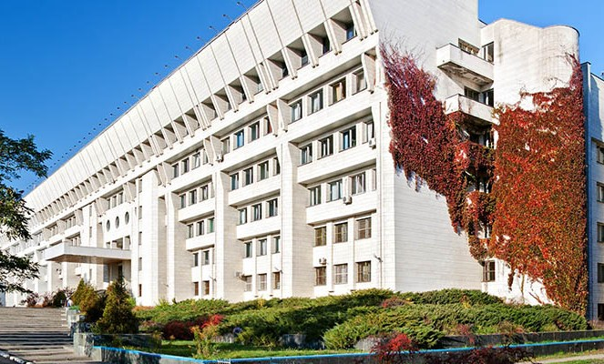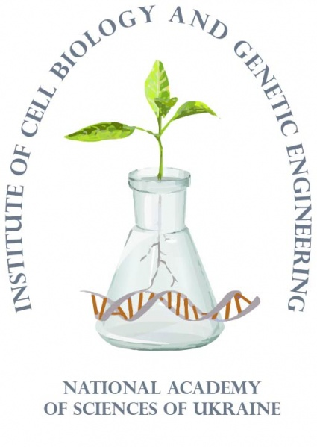

SEAB 2018
«Международный симпозиум по Евро-Азиатскому биоразнообразию»
3-6 июля, 2018 г.
г. Киев
Информационное письмо №1

ГЛУБОКОУВАЖАЕМЫЕ КОЛЛЕГИ!

Организационный комитет приглашает Вас принять участие в работе Международного симпозиума по Евро-Азиатскому биоразнообразию SEAB 2018, который состоится 3–6 июля 2018 года на базе ННЦ "Институт биологии и медицины" Киевского национального университета имени Тараса Шевченко, г. Киев, Украина.
Целью симпозиума является создание научной платформы для обмена знаниями, для обсуждения различных фундаментальных и прикладных аспектов научных исследований в области биохимического и генетического разнообразия жизни, использования биологических ресурсов в биотехнологии и медицине, микробиологического, растительного, животного, почвенного биоразнообразия, теоретических и практических вопросов сохранения биологического разнообразия как основы устойчивого развития государства и общества.
Симпозиум соберет коллег из Турции, Словакии, Швеции, Румынии и стран СНГ, которые представят более 500 научных работ.
В программу симпозиума планируется включить лекции по ключевым вопросам изучения биоразнообразия, а также наиболее интересные научные доклады работ, представленных участниками симпозиума. Планируется издание сборника научных тезисов участников симпозиума.
Организаторы конференции: ННЦ "Институт биологии и медицины" Киевского национального университета имени Тараса Шевченко (Украина), Университет Памукалле (Турция), Институт клеточной биологии и генетической инженерии НАН Украины, Радиобиологическое Товарищество Украины, Национальный ботанический сад им. Н.Н.Гришко НАН Украины.

НАУЧНЫЙ КОМИТЕТ
(Полный список приведен на сайте SEAB 2018)
http://seab2018.com/bs/organizing.php

Ключевые даты (Могут менятся. Актуальные даты будут размещены на сайте конференции)
14 мая 2018 г. | Крайний срок подачи заявки и представления тезисов
1 июня 2018 г. | Рассылка уведомления о принятии работ на конгресс
5 июня 2018 г | Крайний срок подачи заявок на регистрацию
3 июля 2018 г. | Открытие симпозиума

ЛОКАЛЬНЫЙ Организационный комитет
Члены оргкомитета:
Наталья Вячеславовнa Скрипник,
Наталья Константиновна Куцоконь,
Светлана Анатольевна Пчеловская,
Сергей Вячеславович Литвинов,
Елена Геннадиевна Нестеренко,
Владимир Иванович Сакада,
Марина Викторовна Кривохижа.

Место проведения:
Институт последипломного образования Киевского национального университета имени Тараса Шевченко, Украина, г. Киев, ул. Васильковская, 36; станция метро «Васильковская».
ННЦ "Институт биологии и медицины". Киевского национального университета имени Тараса Шевченко, Украина, г. Киев, просп. Акад. Глушкова, 2, станция метро «Выставочный центр».
Контактные телефоны (тел/факс):
Тел.: +380 44 2578244
Факс:+380 44 5267104
e-mail: radbio@ukr.net
e-mail: contact@seab2018.com
веб-сайт: http://seab2018.com/
________________________________
Рабочие языки конференции: английский.
Регламент проведения симпозиума предусматривает: лекции, пленарные заседания, доклады, стендовую сессию.
_________________________________
Организационный взнос для участников из Украины и стран СНГ:
- 30 € (или сумма-эквивалент в украинских гривнах по курсу НБУ на день оплаты). Очное участие: сумка, материалы Симпозиума, кофе-брейки.
- 15 € (или сумма-эквивалент в украинских гривнах по курсу НБУ на день оплаты). Очное участие: папка, материалы Симпозиума, кофе-брейки.
- 5 € (или сумма-эквивалент в украинских гривнах по курсу НБУ на день оплаты). Заочное участие: печать одних тезисов в сборнике материалов Симпозиума.

- Счет для перечисления организационных взносов для участников из Украины:
- ЄДРПОУ 26438484
- ГО «Радіобіологічне товариство України»
- м. Київ-03680, вул. Заболотного, буд.148.
- Рахунок №26007000030898 (UAH) в ПАТ «Укрсоцбанк», МФО 300023,
- пр.Голосіївський, 23, м.Київ-03039, Україна
Назначение платежа: организационный взнос SEAB 2018
Также можно отправить оргзнос почтовым переводом до востребования:
Украина, Киев-03022, Пчеловская Светлана Анатолиевна, до востребования.
В переводе обязательно следует указати назначение: За публикацию тезисов, фамилию автора и первые три слова названия тезисов.

- Счета для перечисления организационных взносов для участников из стран СНГ
- Реквизиты для оплаты в EUR
- ЄДРПОУ 26438484
- ГО «Радіобіологічне товариство України»
- м. Київ-03680, вул. Заболотного, буд.148.
- Рахунок № 26007000030897 (EUR) в ПАТ «Укрсоцбанк», МФО 300023,
пр.Голосіївський, 23, м.Київ-03039, Україна
Назначение платежа: организационный взнос SEAB 2018

Reference: Conference fee SEAB 2018
Name of the bank: Ukrsotsbank, KIEV
Adress of the bank: 23, Golosiyevo avenue, 03039-Kyiv, Ukraine
SWIFT: UKRSUAUX
Beneficiary’s name: Radibiological Society of Ukraine
Beneficiary’s adress: 148 vul. Zabolotnogo, Kyiv-03680, Ukraine

Beneficiary’s account number: 26007000030897 in PAT Ukrsotsbank, MFO 300023

Участникам дальнего зарубежья для оплаты организационного взноса обращаться на сайт http://seab2018.com/bs/registration.php

Форма для электронной подачи тезисов:
http://seab2018.com/abstract-submission/

Электронная регистрация участников:
http://seab2018.com/registration/

Отсканированную квитанцию об оплате обязательно выслать на электронный адрес: radbio@ukr.net
(c указанием ФИО авторов и названия тезисов)

С более подробной информацией можно ознакомиться на сайте симпозиума http://seab2018.com

БУДЕМ РАДЫ ВИДЕТЬ ВАС НА СИМПОЗИУМЕ!
Образец для оформления тезисов:
Title of the Study (12 pt, Arial, Bold, Centered)
Author¹ (First Name SURNAME), Author², Author³, ...... (11 pt, Arial, Centered, Presenter’s name will be underlined)
Example: Ramazan MAMMADOV¹, Gürkan SEMİZ², Gürçay Kıvanç AKYILDIZ³
¹Department/Research Institute, University, Country, (10 pt, Arial, Centered)
²Department/Research Institute, University, Country (10 pt, Arial, Centered)
³Department/Research Institute, University, Country (10 pt, Arial, Centered)
(aaa@xxxx.com) Email of the corresponding author

Aim of the study: This section must describe the main objective of the current study (11 pt, Arial, Justified) (max. 100 words)

Material and Methods: This section must describe material and methods used in the current study (11 pt, Arial, Justified) (max. 200 words)

Results: This section must describe the main results of the current study (11 pt, Arial, Justified) (max. 200 words)

Acknowledgements: This section must describe financial supports (as organization, institute, project number) and the persons who contribute the current study. No reference/bibliography will be given (11 pt, Arial, Justified). (max. 50 words)

Keywords: keyword 1, keyword 2, etc. (11 pt, Arial, Justified) (max. 6 words)

ABSTRACT MUST NOT EXCEED ONE PAGE

